ПРОВЕРОЧНАЯ РАБОТА ПО ТЕМЕ «НАВСТРЕЧУ ВЕСНЕ»
(ОКРУЖАЮЩИЙ МИР 3 КЛАСС, УМК «ГАРМОНИЯ», МАРЧЕНКО Е.В.)
1.КАКИЕ ЯВЛЕНИЯ В НЕЖИВОЙ ПРИРОДЕ ПРОИСХОДЯТ В КОНЦЕ ФЕВРАЛЯ:
А. ОТТЕПЕЛЬ Б. РАСЦВЕТАЮТ ОДУВАНЧИКИ В. КАПЕЛЬ
2. ЧТО ТАКОЕ ПРОТАЛИНЫ?____________________________________________________________
3. СМЕНА ГУСТОЙ ШЕРСТИ НА БОЛЕЕ ЛЁГКУЮ У ЖИВОТНЫХ:
А. ЛИНЬКА Б.
4. КАКИЕ ПРОЦЕССЫ С ПРИХОДОМ ВЕСНЫ ВОЗОБНОВЛЯЮТСЯ У РАСТЕНИЙ?
____________________________________________________________________________________
5. КАКОЙ НАРОДНЫЙ ПРАЗДНИК СВИДЕТЕЛЬСТВУЕТ О ПРИХОДЕ ВЕСНЫ?
А. РОЖДЕСТВО Б. МАСЛЕНИЦА В. 8 МАРТА
6.КАК НАЗЫВАЮТ ГРУППУ ЖИВОТНЫХ, КОТОРЫЕ РОЖДАЮТ ДЕТЁНЫШЕЙ И ВСКАРМЛИВАЮТ ИХ МОЛОКОМ?____________________________________________________________________________
7. 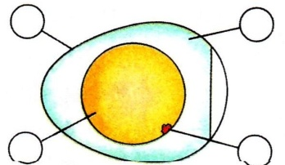ПОДПИШИ СТРОЕНИЕ ЯЙЦА.
8. 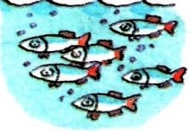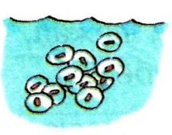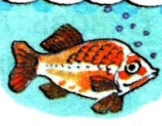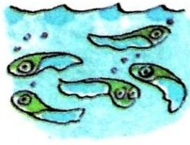
В КАКОМ ПОРЯДКЕ ПРОИСХОДИТ РАЗВИТИЕ РЫБЫ.
9. ЧЕМ ОПАСНА МУХА? _________________________________________________________________
______________________________________________________________________________________
10. ЧЕМ ПОЛЕЗНЫ БОЖЬИ КОРОВКИ?______________________________________________________
________________________________________________________________________________________
11. НАЗОВИ ПРЕДСТАВИТЕЛЕЙ ОБЩЕСТВЕННЫХ НАСЕКОМЫХ___________________________________
______________________________________________________________________________________
12. ПЕРЕЧИСЛИ УСЛОВИЯ РОСТА РАСТЕНИЙ:________________________________________________
______________________________________________________________________________________
13. ДЛЯ ЧЕГО СЕМЕНИ НУЖНА СЕМЕННАЯ КОЖУРА?___________________________________________
14. ДЛЯ ЧЕГО НУЖНЫ КОРНЕВЫЕ ВОЛОСКИ?________________________________________________
15. КАКИЕ БЫВАЮТ ПОЧКИ?____________________________________________________________
16. ДЛЯ ЧЕГО РАСТЕНИЮ НУЖЕН СТЕБЕЛЬ?_________________________________________________
17. ЧТО ТАКОЕ ЧЕРЕШОК?______________________________________________________________
18. ЧТО ТАКОЕ ЦВЕТОНОЖКА?____________________________________________________
19. ЧТО ОБРАЗУЕТСЯ НА МЕСТЕ ЦВЕТКА?________________________________________________
20. КАК МОГУТ РАСПРОСТРАНЯТЬСЯ СЕМЕНА РАСТЕНИЙ?________________________________
___________________________________________________________________________

